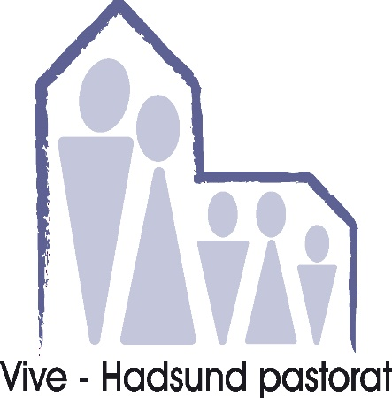Menighedsrådet indkaldes til menighedsrådsmøde i **Hadsund menighedscenter**

**Onsdag den 13. november 2024** **kl. 17.30 – LUKKET møde.**

**Klokken 18.00 spisning**

**MENIGHEDSRÅDSMØDET STARTER KL. 19.00.**

Afbud fra: Pernille

**Dagsorden:**

1. kl. 19.00 - Godkendelse af dagsorden.
2. kl. 19.15 - Siden sidst:
3. Nyt fra det stående udvalg for præstegård, kirke-og kirkegård samt fra kirkeværgen. - 15 min.
4. Nyt fra kirkegårdslederen og daglig leder. – 10 min.
5. Nyt fra kasserer. – 10 min.

Godkendelse af endeligt budget 2025.

Godkendelse af kvartalsrapport for 3. kvartal 2024.

1. Nyt fra præsterne. Herunder nyt fra personalets dagligdag. – 20 min.
2. Nyt fra kontaktperson. - 5 min.
3. Meddelelser fra formanden – 5 min. – liste udsendt.
4. Oprettelse af frivillighedskorps.
5. kl. 20.30 - Nyt fra distriktsforeningen: Bestyrelsesmøde den 21. november. Lundbækmøde lørdag den 25. januar. Generalforsamling den 5. marts.

DSUK: Bestyrelsesmøde mandag den 4. november. Årsmødet 2025 aftalt til den 7. marts kl. 17.

Tirsdagsklubben: Gospelkor: Mangler korleder! Opstart udskudt! Lindas arrangementer:

1. kl. 21.00 – Eventuelt:

Kalender:

**Onsdag den 27. november kl. 17.00 – socialt arrangement for nye og gamle menighedsråd plus ansatte med julekoncert i kirken 19.30 – Randers kammerorkester og Andrea Pellegrini.**

**Kaffe efterfølgende.**

**Søndag den 1. december – Det nye menighedsråd starter deres funktionsperiode.**

kl. 21.30 - Underskrivelse af protokol. Med venlig hilsen Rita Moore